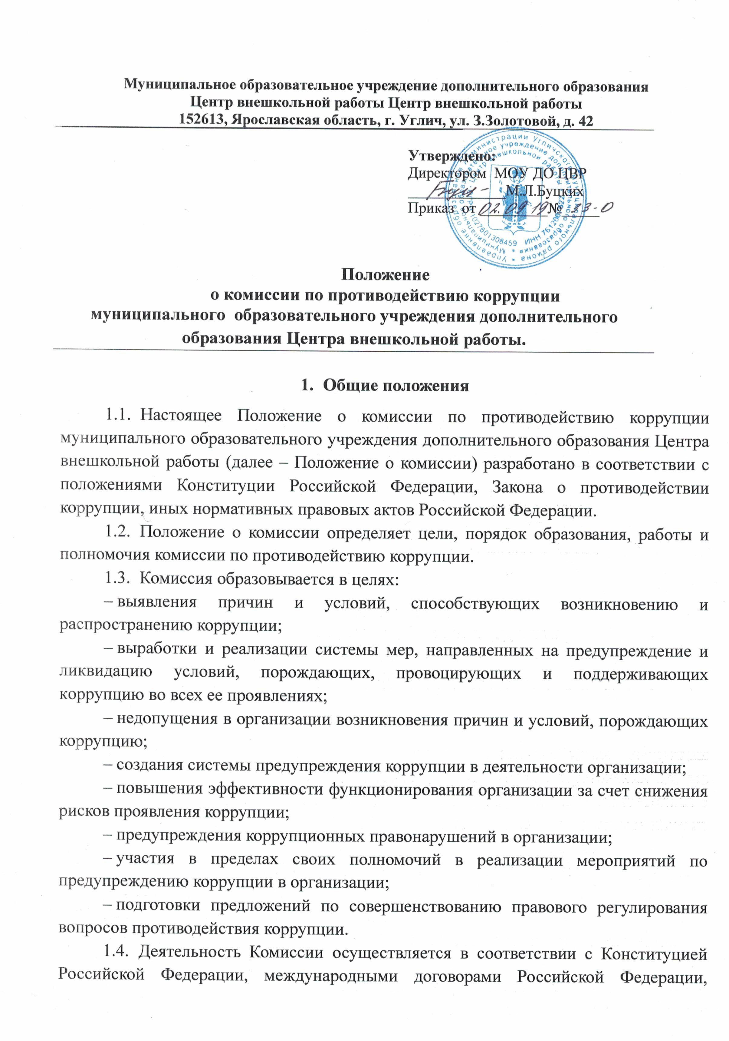
законодательством о противодействии коррупции и настоящим Положением о комиссии.
- Порядок образования комиссии
  - Комиссия является постоянно действующим коллегиальным органом, образованным для реализации целей, указанных в пункте 0 настоящего Положения о комиссии.
  - Комиссия состоит из председателя, заместителей председателя, секретаря и членов комиссии.
  - Председателем комиссии назначается один из заместителей руководителя организации, ответственный за реализацию Антикоррупционной политики.
  - Состав комиссии утверждается локальным нормативным актом организации. В состав Комиссии включаются:
– заместители руководителя организации, руководители структурных подразделений;
– работники кадрового, юридического или иного подразделения организации, определяемые руководителем организации;
– руководитель контрактной службы (контрактный управляющий) организации;
– представитель учредителя организации (по согласованию);
  - Один из членов комиссии назначается секретарем комиссии.
  - По решению руководителя организации в состав комиссии включаются:
– представители общественной организации ветеранов, созданной в организации;
– представители профсоюзной организации, действующей в организации;
– члены общественных советов, образованных в организации.
- Полномочия Комиссии
  - Комиссия в пределах своих полномочий:
– разрабатывает и координирует мероприятия по предупреждению коррупции в организации;
– рассматривает предложения структурных подразделений организации о мерах по предупреждению коррупции;
– формирует перечень мероприятий для включения в план противодействия коррупции;
– обеспечивает контроль за реализацией плана противодействия коррупции;
– готовит предложения руководителю организации по внесению изменений в локальные нормативные акты в области противодействия коррупции;
– рассматривает результаты антикоррупционной экспертизы проектов локальных нормативных актов организации при спорной ситуации о наличии признаков коррупциогенности;
– изучает, анализирует и обобщает поступающие в комиссию документы и иные материалы о коррупции и противодействии коррупции и информирует руководителя организации о результатах этой работы;
  - Комиссия рассматривает также вопросы, связанные с совершенствованием организации работы по осуществлению закупок товаров, работ, услуг организацией.
- Организация работы Комиссии
  - Заседания Комиссии проводятся в соответствии с планом работы комиссии, но не реже одного раза в квартал. Председатель комиссии, по мере необходимости, вправе созвать внеочередное заседание комиссии. Заседания могут быть как открытыми, так и закрытыми.
  - Председатель комиссии осуществляет руководство деятельностью комиссии, организует работу комиссии, созывает и проводит заседания комиссии, представляет комиссию в отношениях с органами государственной власти, органами местного самоуправления, организациями, общественными объединениями, со средствами массовой информации.
  - На период временного отсутствия председателя комиссии (отпуск, временная нетрудоспособность, командировка и т.п.) его обязанности исполняет один из заместителей председателя комиссии.
  - Секретарь комиссии отвечает за подготовку информационных материалов к заседаниям комиссии, ведение протоколов заседаний комиссии, учет поступивших документов, доведение копий протоколов заседаний комиссии до ее состава, а также выполняет поручения председателя комиссии, данные в пределах его полномочий.
  - На период временного отсутствия секретаря комиссии (отпуск, временная нетрудоспособность, командировка и т.п.) его обязанности возлагаются на одного из членов комиссии.
  - Члены комиссии осуществляют свои полномочия непосредственно, то есть без права их передачи иным лицам, в том числе и на время своего отсутствия.
  - Заседание комиссии правомочно, если на нем присутствуют более половины от общего числа членов комиссии.
  - Решения комиссии принимаются простым большинством голосов присутствующих на заседании членов комиссии.
  - Члены Комиссии при принятии решений обладают равными правами.
  - При равенстве числа голосов голос председателя комиссии является решающим.
  - Решения комиссии оформляются протоколами, которые подписывают председательствующий на заседании и секретарь комиссии.
  - Член комиссии, не согласный с решением комиссии, вправе в письменном виде изложить свое особое мнение, которое подлежит обязательному приобщению к протоколу заседания комиссии.
  - Члены комиссии добровольно принимают на себя обязательства о неразглашении сведений, затрагивающих честь и достоинство граждан, и другой конфиденциальной информации, которая рассматривается (рассматривалась) комиссией.
  - Информация, полученная комиссией в ходе ее работы, может быть использована только в порядке, предусмотренном федеральным законодательством об информации, информатизации и защите информации.
  - Организационно-техническое и информационно-аналитическое обеспечение деятельности комиссии осуществляет одно из подразделений (работник)организации.

